ACİL DURUM EYLEM PLANI

İŞYERİ | TUNCELİ İL MİLLİ EĞİTİM MÜDÜRLÜĞÜ
İŞYERİ ADRESİ | ATATÜRK MAH. ELAZIĞ KARAYOLU ÜZERİ TUNCELİ
İŞVEREN | Mustafa ASLANOĞLU

Hazırlanış Tarihi | 20/03/2017 | Geçerlilik Tarihi | 20/03/2023

İÇİNDEKİLER
1. BÖLÜM 4
AMAÇ, KAPSAM, DAYANAK 4
1.1. Amaç 4
1.2. Kapsam 4
1.3. Dayanak 4
2. BÖLÜM 4
İŞVEREN VE ÇALIŞANLARIN YÜKÜMLÜLÜĞÜ 4
2.1. İşverenin Yükümlülükleri 4
2.2. Çalışanların Yükümlülük ve Sorumlulukları 5
3. BÖLÜM 5
ACİL DURUMLAR 5
4. BÖLÜM 5
ÖNLEYİCİ VE SINIRLANDIRICI TEDBİRLER 5
4.1. Alınacak Tedbirlerde Temel İlkeler 5
4.2. Genel Önleyici ve Sınırlandırıcı Tedbirler 6
4.3. Deprem İle İlgili Önleyici ve Sınırlandırıcı Tedbirler 6
4.4. Yangın İle İlgili Önleyici ve Sınırlandırıcı Tedbirler 7
4.5. Sabotaj İle İlgili Önleyici ve Sınırlandırıcı Tedbirler 7
4.6. Sel / Su Baskını İle İlgili Önleyici ve Sınırlandırıcı Tedbirler 8
4.7. Fırtına İle İlgili Önleyici ve Sınırlandırıcı Tedbirler 8
4.8. İş Kazası İle İlgili Önleyici ve Sınırlandırıcı Tedbirler 8
4.9. Elektrik Kazası İle İlgili Önleyici ve Sınırlandırıcı Tedbirler 8
4.10. Parlama ve Patlama İle İlgili Önleyici ve Sınırlandırıcı Tedbirler 9
4.11. Kimyasal Yayılım İle İlgili Önleyici ve Sınırlandırıcı Tedbirler 9
4.12. Savaş İle İlgili Önleyici ve Sınırlandırıcı Tedbirler 10
5. BÖLÜM 10
ACİL DURUM MÜDAHALE VE TAHLİYE YÖNTEMLERİ 10
5.1. Deprem Esnasında Hareket Tarzı 10
5.2. Yangın Esnasında Hareket Tarzı 10
5.3. Sabotaj Esnasında Hareket Tarzı 11
5.4. Sel/Su Baskını Esnasında Hareket Tarzı 11
5.5. Fırtına Esnasında Hareket Tarzı 12
5.6. İş Kazası Esnasında Hareket Tarzı 12
5.7. Elektrik Kazası Esnasında Hareket Tarzı 13
5.8. Parlama Patlama Esnasında Hareket Tarzı 13
5.9. Kimyasal Yayılım Esnasında Hareket Tarzı 13
5.10. Savaş Esnasında Hareket Tarzı: 13
5.11. Acil Durumlarda Tahliye 14
5.12. Acil Toplanma Yeri 14
6. BÖLÜM 15
ACİL DURUM TEŞKİLATI 15
6.1. Acil Durum Görevlileri Teşkilat Şeması 15
6.2. Acil Durum Görevlileri ve Ekipleri Listesi 16
6.3. Acil Durum Görevlilerinin Görevleri 16
6.3.1 Acil Durum Koordinatörü 16
6.3.2 Acil Durum Koordinatör Yardımcısı 16
6.3.3 İlk Yardım Ekibi 16
6.3.4 Söndürme Ekibi 17
6.3.5 Kurtarma Ekibi 17
6.3.6 Koruma Ekibi 17
7. BÖLÜM 18
TATBİKAT 18
8. BÖLÜM 18
ACİL DURUM PLANININ YENİLENMESİ 18
9. BÖLÜM 18
ÇALIŞANLARIN BİLGİLENDİRİLMESİ VE EĞİTİM 18
10. BÖLÜM 18
ACİL DURUM EYLEM PLANLARI 18
DEPREM 19
YANGIN 20
SABOTAJ 21
SEL / SU BASKINI 22
İŞ KAZASI 23
ELEKTRİK KAZASI 24
PARLAMA / PATLAMA 25
KİMYASAL YAYILIM 26
11. BÖLÜM 27
KAT PLANLARI 27

BÖLÜM

AMAÇ, KAPSAM, DAYANAK

Amaç
Bu plan; TUNCELİ İL MİLLİ EĞİTİM MÜDÜRLÜĞÜ’nün tamamında veya bir kısmında meydana gelebilecek acil durumlarla ilgili işveren ve çalışanların yükümlülüğü, muhtemel acil durumların belirlenmesi, bunların olumsuz etkilerini önleyici ve sınırlandırıcı tedbirlerin alınması, acil durum müdahale ve tahliye yöntemlerinin kararlaştırılması, görevlendirilecek çalışanların belirlenmesi, dokümantasyon, tatbikat, acil durum planının yenilenmesi, çalışanların bilgilendirilmesi ve eğitim ile ilgili usul ve esasları belirlemek amacıyla hazırlanmıştır.

Kapsam
Bu plan tüm çalışanları, ziyaretçileri ve öğrencileri kapsamaktadır. (Dış göreve çıkabilecek personel de dâhildir.)

Dayanak
Bu plan 18.06.2013 tarih ve 28681 sayılı İşyerlerinde Acil Durumlar Hakkında Yönetmelik maddelerine dayanılarak hazırlanmıştır.

BÖLÜM

İŞVEREN VE ÇALIŞANLARIN YÜKÜMLÜLÜĞÜ

İşverenin Yükümlülükleri
- Çalışma ortamı, kullanılan maddeler, iş ekipmanı ile çevre şartlarını dikkate alarak meydana gelebilecek ve çalışan ile çalışma çevresini etkileyecek acil durumları önceden değerlendirerek muhtemel acil durumları belirler.
- Acil durumların olumsuz etkilerini önleyici ve sınırlandırıcı tedbirleri alır.
- Acil durumların olumsuz etkilerinden korunmak üzere gerekli ölçüm ve değerlendirmeleri yapar.
- Acil durum planlarını hazırlar ve tatbikatların yapılmasını sağlar.
- Acil durumlarla mücadele için işyerinin büyüklüğü ve taşıdığı özel tehlikeler, yapılan işin niteliği, çalışan sayısı ile işyerinde bulunan diğer kişileri dikkate alarak; önleme, koruma, tahliye, yangınla mücadele, ilk yardım ve benzeri konularda uygun donanıma sahip ve bu konularda eğitimli yeterli sayıda çalışanı görevlendirir ve her zaman hazır bulunmalarını sağlar.
- Özellikle ilk yardım, acil tıbbi müdahale, kurtarma ve yangınla mücadele konularında, işyeri dışındaki kuruluşlarla irtibatı sağlayacak gerekli düzenlemeleri yapar.
- Acil durumlarda enerji kaynaklarının ve tehlike yaratabilecek sistemlerin olumsuz durumlar yaratmayacak ve koruyucu sistemleri etkilemeyecek şekilde devre dışı bırakılması ile ilgili gerekli düzenlemeleri yapar.
- Varsa alt işveren ve geçici iş ilişkisi kurulan işverenin çalışanları ile müşteri ve ziyaretçi gibi işyerinde bulunan diğer kişileri acil durumlar konusunda bilgilendirir.
- Acil durumlarla ilgili özel görevlendirilen çalışanların sorumlulukları işverenlerin konuya ilişkin yükümlülüğünü ortadan kaldırmaz.

Çalışanların Yükümlülük ve Sorumlulukları
- Acil durum planında belirtilen hususlar dâhilinde alınan önleyici ve sınırlandırıcı tedbirlere uymak.
- İşyerindeki makine, cihaz, araç, gereç, tesis ve binalarda kendileri ve diğer kişilerin sağlık ve güvenliğini tehlikeye düşürecek acil durum ile karşılaştıklarında; hemen en yakın amirine, acil durumla ilgili görevlendirilen sorumluya veya çalışan temsilcisine haber vermek.
- Acil durumun giderilmesi için, işveren ile işyeri dışındaki ilgili kuruluşlardan olay yerine intikal eden ekiplerin talimatlarına uymak.
- Acil durumlar sırasında kendisinin ve çalışma arkadaşlarının hayatını tehlikeye düşürmeyecek şekilde davranmak.
- İşveren, çalışanların kendileri veya diğer kişilerin güvenliği için ciddi ve yakın bir tehlike ile karşılaştıkları ve amirine hemen haber veremedikleri durumlarda; istenmeyen sonuçların önlenmesi için, bilgileri ve mevcut teknik donanımları çerçevesinde müdahale edebilmelerine imkân sağlar. Böyle bir durumda çalışanlar, ihmal veya dikkatsiz davranışları olmadıkça yaptıkları müdahaleden dolayı sorumlu tutulamaz.

BÖLÜM

ACİL DURUMLAR
İşyerinde meydana gelebilecek acil durumlar aşağıdaki hususlar dikkate alınarak belirlenir:
- Risk değerlendirmesi sonuçları.
- Yangın, tehlikeli kimyasal maddelerden kaynaklanan yayılım ve patlama ihtimali.
- İlk yardım ve tahliye gerektirecek olaylar.
- Doğal afetlerin meydana gelme ihtimali.
- Sabotaj ihtimali.
Buna göre işyerimizde meydana gelebilecek acil durumlar aşağıda sıralanmıştır.
1. Deprem | 2. Yangın | 3. Sabotaj | 4. Sel/Su Baskını
5. Fırtına | 6. İş Kazası | 7. Elektrik Kazası | 8. Parlama ve Patlama
9. Kimyasal  Yayılım | 10. Savaş

BÖLÜM

ÖNLEYİCİ VE SINIRLANDIRICI TEDBİRLER

Alınacak Tedbirlerde Temel İlkeler
Acil durumun; doğal afet veya bunun dışındaki nedenlerle oluşmasına, tipine ve boyutlarına göre alınacak tedbirler değişiklik gösterse de temel ilkeler değişmemektedir. Bu ilkeler aşağıda sıralanmıştır;
- İşyerinin tüm unsurları göz önünde bulundurularak kapsamlı bir risk değerlendirmesi yapılmalı ve güncel tutulmalıdır.
- Erken uyarı ve müdahale sistemleri ile acil durumların oluşmadan önlenmesine öncelik verilmelidir.
- Acil durumlara karşı alınacak tedbirler risklerden korunma ilkelerine uygun olmalı ve toplu korumayı esas almalıdır.

Genel Önleyici ve Sınırlandırıcı Tedbirler
- İşyerinde iş sağlığı ve güvenliği konusunda alınmış bulunan tüm tedbirlere tam olarak uyulacaktır.
- İşyerinin muhtelif kısımlarına asılmış iş sağlığı ve güvenliği kuralları ile sağlık ve güvenlik işaretlerinde bahsedilen uyarı, emir ve yasaklara uyulacaktır.
- Çalışanlar yasal mevzuatta veya iş akdinde belirtilen görev talimatları dışında herhangi bir işle alakadar olmayacaktır.
- Sağlık ve güvenlik işaretlerinin yerleri, ilgili sorumluların haberleri ve izni olmadan değiştirilmeyecektir.
- İşin gereği olarak çalışanlara verilen kişisel koruyucular ( eldiven, maske, baret, emniyet kemeri, ayakkabı, tulum, lastik çizme, gözlük vb.) devamlı olarak kullanılacaktır. Bu malzemeleri eskir, kırılır veya kaybolursa işverene bildirilecektir. İşin gereği ve can güvenliği için çok lüzumlu olan bu koruyucular olmadan iş başı yapılmayacaktır.
- Patlama, yanma ve parlama tehlikesi olan yerlere gerekli kontrol, havalandırma ve kaçak tespiti yapmadan girilmeyecektir. Bu yerlerde patlayıcı ve yanıcı ortam oluşturacak alet, edevat ve malzemeler kullanılmayacaktır.
- Kimyasal maddeler ilgili yönetmelik, imalatçı firmaların kullanım talimatları ve malzeme güvenlik bilgi formlarına uygun olarak kullanılacaktır.
- Düşme ve kayma tehlikesi olan yerlerde çalışılırken muhakkak surette güvenlik kemeri takılacak ve halatı sağlam bir yere geçirildikten sonra çalışılmaya başlanılacaktır.
- Çalışanlara verilen kişisel koruyucu malzemeler iyi ve temiz bir şekilde kullanılacak, muhafaza edilecek, yıprandığında ve işlevini yitirdiğinde yenisi talep edilecektir.
- Sivri uçları veya keskin kenarları bulunan malzeme ve artıklar gelişi güzel atılmayacak ve ortalıkta bulundurulmayacaktır.
- Kazaya sebep olacak veya çalışanları tehlikeli durumlara düşürecek şekilde malzeme istif edilmeyecek ve depolanmayacaktır.
- İş yeri sahası içinde hiçbir şekilde yatılmayacak ve uyunmayacaktır.
- İş yerinde hiçbir çalışan tarafından diğer çalışanların güvenliğini tehlikeye sokacak davranışlar sergilenmeyecektir
- Acil durumlar dışında girilmesi yasaklanan yerlere girilmeyecektir.
- Acil çıkışların, yangın söndürme/ikaz teçhizatlarının, ilkyardım dolaplarının yerini ve tahliye yönlendirmelerini gösteren kat planları her katta görünür yerlere asılacaktır.
- Acil çıkış kapıları her zaman açık bırakılacak, acil çıkış kapı ve yollarına ulaşımı kısıtlayacak/engelleyecek malzemeler konulmayacaktır.

Deprem İle İlgili Önleyici ve Sınırlandırıcı Tedbirler
- Dolapların ve rafların güvenli bir şekilde duvarlara sabitlendiğinden emin olunacaktır.
- Büyük ve ağır nesnelerin alt raflara konduğundan emin olunacaktır.
- Şişe, camlar ve porselen gibi kırılabilen malzemeler alçak yerlere konulacak ve dolapların kapakları sıkıca kapatılacaktır.
- Resimler, aynalar, çerçeveler vb. insanların sürekli kullandıkları yerlerden uzak yerlere asılacaktır.
- Cam yüzeyler yerine kırılmaz şeffaf malzemeler tercih edilecek veya camlar kırıldığında dağılmayacak biçimde film ile kaplanacaktır.
- Yerdeki ve duvarlardaki çatlaklar onarılacaktır. Eğer yapısal bozuklukların işaretleri varsa bir uzmanın görüşü alınacaktır.
- Deprem anındaki hareket tarzını gösteren planlar tüm çalışanların görebileceği yerlere asılacaktır.

Yangın İle İlgili Önleyici ve Sınırlandırıcı Tedbirler
- Elle taşınabilen seyyar yangın söndürücü tüpleri, mümkünse duvar/direk üzerine yerden azami 90cm. yüksekliğe asılacaktır. Ancak; asılma imkânı yoksa paslanmayı önlemek üzere tüp altlarına tahta/plastikten altlık konulacaktır.
- Yangın mahallerinde kurtarılması gereken eşya, dolap ve kasa üzerine "YANGINDA İLK ÖNCE KURTARILACAKTIR" yazılı etiketler konulacaktır.
- Yangın söndürme alet ve cihazları, yangın ve söndürme talimatı dışında kullanılmayacak, yerleri değiştirilmeyecektir.
- Yangın söndürme teçhizatlarının periyodik bakımları yaptırılacak, çalışır durumda olup olmadıkları kontrol edilecektir. Çalışmayan cihaz ve teçhizat sorumlularına bildirilecektir.
- Yangın söndürme cihazları her an ulaşılabilir biçimde muhafaza edilecektir.
- Mesai bitiminde işyeri terk edilmeden önce sorumluları tarafından yangına sebebiyet verebilecek elektrikli cihazlar, lambalar, çöp kutuları vb. kontrol edilerek gerekli tedbirler alınacaktır.
- Makine ve teçhizatın üzerindeki yangına neden olabilecek yağ, toz vb. maddeler temizlenecektir.
- Benzin, mazot, alkol, eter gibi yanıcı ve parlayıcı maddeler temizlik veya diğer maksatlarla zorunlu olmadıkça kullanılmayacaktır. Kullanma zorunluluğu olduğu durumlarda yeterli miktarda alınacak ve çevreye zarar vermeyecek şekilde özel kullanma talimatına uygun olarak kullanılacaktır. Bu maddelere bulaşmış bez gibi parçalar herhangi bir yere atılmayacak kontrollü biçimde bertaraf edilecektir.
- Benzin, tiner, alkol ve benzeri maddelerle ıslanmış elbiseler derhal değiştirilecektir. Bu süre zarfında ateşten ve ateşleme cihazlarından uzak durulacaktır.
- Binaların etrafındaki otlar sık sık temizlenecek, cam ve benzeri yangına sebep olabilecek malzemelerden arındırılacaktır.
- Tiner, alkol vb. kimyasallar ağzı kapalı kapta bulundurulacak; benzin, mazot, veya diğer petrol türevleri ve solvent bazlı boyalar ile aynı yere depolanmayacaktır.
- Trafo odasının kapısının önü kesinlikle malzeme ile kapatılmayacaktır.
- Yangın anındaki hareket tarzını gösteren planlar tüm çalışanların görebileceği yerlere asılacaktır.

Sabotaj İle İlgili Önleyici ve Sınırlandırıcı Tedbirler
Sabotajlara karşı aktif ve pasif olarak şu tedbirler alınmalıdır.
      - Giriş-çıkış kapılarının sınırlandırılması ve bu kapıların kontrol altında bulundurulması,
      - Kuruluşun etrafına tel örgü, parmaklık veya duvar çekilmesi,
      - İç ve dış çevrenin aydınlatılması,
      - Kamera vb. görüntüleme sistemlerinin kurulması,
      - Bekçi, nöbetçi, güvenlik görevlisi bulundurulması,
      - Elektronik veya uygun görülecek diğer alarm sistemlerinin kullanılması,
      - Sabotaj anındaki hareket tarzını gösteren planlar tüm çalışanların görebileceği yerlere asılacaktır.

Sel / Su Baskını İle İlgili Önleyici ve Sınırlandırıcı Tedbirler
      - Yağmur suyu, kanalizasyon vb. kanallarının etrafında bulunan yaprak, çöp vb gibi kanalları tıkayabilecek malzemeler düzenli aralılarla temizlenecektir.
      - Yağmur suyu, kanalizasyon vb. kanallarında meydana gelen tıkanıklıkların; gerekirse belediye itfaiye gibi kuruluşlardan yardım alınarak mümkün olan en kısa sürede giderilmesi sağlanacaktır.
      - Kot farkından dolayı zemin altında kalan kapalı alanlarda su birikmesine karşı dalgıç pompası kullanılıyorsa; pompaların ve ilgili tesisatlarının periyodik olarak kontrol edilmesi sağlanacaktır.
      - Su baskını nedeni ile elektrik çarpılmalarına/arızalarına sebebiyet verebilecek elektrik tesisat eklemeleri ve cihazlarında uygun yalıtımın olması sağlanacaktır.
      - Uygun yalıtımın yapılmadığı cihaz ve tesisatın bulunduğu alanları su bastıysa, müdahale etmeden önce mutlaka alanın elektriğinin kesilmesi sağlanacaktır.
      - Sel/su baskını anındaki hareket tarzını gösteren planlar tüm çalışanların görebileceği yerlere asılacaktır.

Fırtına İle İlgili Önleyici ve Sınırlandırıcı Tedbirler
- Fırtına anında devrilebilecek, uçabilecek metal direkler, çatı, çatı kiremitleri vb. gibi unsurlar fırtına etkilerine karşı önceden güçlendirilecektir.
- Bina kapı ve pencerelerinin kapalı olduğu her mesai bitiminde kontrol edilecektir.
- İnsanların yoğun olarak bulunabileceği yerlerin (balkon, pencere) yakınlarında düştüğünde yaralanmaya sebebiyet verecek nesneler (saksı vb.) bulundurulmayacaktır.
- Fırtına anındaki hareket tarzını gösteren planlar tüm çalışanların görebileceği yerlere asılacaktır.

İş Kazası İle İlgili Önleyici ve Sınırlandırıcı Tedbirler
- Çalışanların iş sağlığı ve güvenliği eğitimlerini eksiksiz almaları sağlanacak ve bu eğitimler güncellenecektir.
- Çalışanların sağlık gözetimleri sürekli güncel tutulacaktır.
- Kurumun risk değerlendirmesi ve acil durum planı sürekli güncel tutulacaktır.
- Tüm çalışanların görev talimatları ve sorumluluk alanları yazılı olarak kendilerine bildirilecektir.
- Çalışanların kişisel koruyucu donanım ihtiyaçları tespit ve temin edilecek, kullanımı denetlenecektir.
- İş kazası anındaki hareket tarzını gösteren planlar tüm çalışanların görebileceği yerlere asılacaktır.

Elektrik Kazası İle İlgili Önleyici ve Sınırlandırıcı Tedbirler
- Elektrik ile ilgili arızalar derhal işverene/vekiline haber verilecektir.
- Sorumlu ve yetkili elektrikçiden başkası elektrik işi ile ilgilenmeyecektir.
- Gerekli durumlarda elektrik panosuna müdahale edilebilmesi için, pano üzerine, çevresine hiçbir şey konmayacaktır.
- İşyerinin muhtelif kısımlarında bulunan enerji nakil hattına herhangi bir nedenle yaklaşılmayacak ayrıca, bu hatlara demir boru vb iletken yaklaştırılmayacaktır.
- Sorumlu ve yetkili kişiler tarafından kontrol edilmeyen topraklama kullanılmayacaktır. Topraklamaya dokunulmayacaktır.
- Elektrikli aletler kullanılmadan önce kontrol edilecektir.
- Güvenlik topraklaması arızalı olan elektrikli aletler kullanılmayacaktır.
- Hareketli ve döner kısımları korunmamış elektrikli aletler kullanılmayacaktır.
- Elektrikli aletler ile parlayıcı veya patlayıcı ortamda çalışılmayacaktır.
- Elektrik pano iç kapaklarının ve dış kapağa uzanan kabloların kişilerin enerjili noktalara temasını engelleyecek biçimde olması sağlanacaktır. İç kapaklar tamir, bakım gibi işlemlerin ardından mutlaka yerine takılacaktır.
- Panoya ait elektrik projesinin pano içerisinde muhafazası sağlanacaktır.
- Pano malzemelerinin (anahtarlı sigorta, şalter vb.) kontrol ettikleri kısımlara ait etiketlerinin olması sağlanacaktır.
- Elektrik panolarının dış kapaklarına elektrik tehlikesi ve kapakların kapalı tutulmasıyla ilgili uyarı levhaları asılacaktır.
- Elektrik panoları harici kilitlerle kilitlenmeyecek, bulunduğu odalara ulaşım fiziksel olarak engellenmeyecektir.
- Elektrik pano oda kapılarına görevli haricinde girişin yasak olduğu ve elektrik tehlikesi ile ilgili uyarı levhaları asılacaktır.
- İş ekipmanlarının ( elektrik tesisatı, topraklama tesisatı, elektrikli makineler vb) periyodik kontrolleri ilgili mevzuatına göre aksatılmadan yapılacaktır.
- Elektrik kazası anındaki hareket tarzını gösteren planlar tüm çalışanların görebileceği yerlere asılacaktır.

Parlama ve Patlama İle İlgili Önleyici ve Sınırlandırıcı Tedbirler
- Kurumdaki tüm kimyasal maddelerin dökümü hazır bulundurulacaktır.
- Parlama, patlama tehlikesi bulunan mekânlarda (kazan dairesi, laboratuvarlar vb.) ateşleyici unsurların (statik elektrik, elektrik arkı vb.) parlayıcı, patlayıcı maddelerle temasını önleyici yalıtımın yapılması sağlanacaktır.
- Parlama, patlama tehlikesi bulunan mekânların (kazan dairesi, laboratuvarlar vb.) havalandırılmasına özen gösterilecektir. Havalandırma kanalları hiçbir gerekçeyle kapatılmayacaktır.
- Parlama, patlama anındaki hareket tarzını gösteren planlar tüm çalışanların görebileceği yerlere asılacaktır.

Kimyasal Yayılım İle İlgili Önleyici ve Sınırlandırıcı Tedbirler
- Kurumdaki tüm kimyasal maddelerin dökümü hazır bulundurulacaktır.
- Tüm kimyevi maddeler kendi özeliklerine ve yaratabilecekleri tehlikelere uygun ambalajlarda muhafaza edilecektir.
- Kimyevi maddelerin bulundurulduğu ambalajlar standardına uygun etiketle işaretlenecektir.
- Kimyevi maddelerin bulundurulduğu yerlere herkesçe görülebilecek biçimde kimyasalların özelliklerini gösterir işaret, sembol ve uyarıları içeren levhalar asılacaktır.
- Kimyasal yayılım anındaki hareket tarzını gösteren planlar tüm çalışanların görebileceği yerlere asılacaktır.

Savaş İle İlgili Önleyici ve Sınırlandırıcı Tedbirler
- Sığınak yönetmeliğine uygun bir sığınak hazır bulundurulacaktır.
- Savaş anındaki hareket tarzını gösteren planlar tüm çalışanların görebileceği yerlere asılacaktır.

BÖLÜM

ACİL DURUM MÜDAHALE VE TAHLİYE YÖNTEMLERİ

Deprem Esnasında Hareket Tarzı
- Sakin olun,
- İçerde kalın, bina dışına koşmayın,
- Asansör ve merdiveni kullanmayın, ilk tehlike arz eden yerlerdir,
- Masa benzeri sağlam bir koruyucunun altına girin (bina ve oda içindeki en güvenli yer tespit edilmeli ve bilinmelidir),
- Başınızı saklayın ve hareket etmeyin,
- Yüksekliği 1.5m.’yi geçmeyen (üstü boş sağlam sabit tezgah vs.) bir cismin yanına anne karnındaymış gibi yatın, hayat üçgeninin oluşma ihtimali kuvvet kazanır.
- Pencere ve cam eşyalardan uzak durun,
- Kayabilecek veya devrilebilecek kütüphane, dolap ve diğer eşya ve malzemeden uzak durun,
- Hissettiğinizde “DEPREM” diye bağırın ve emniyetli bir şekilde önceden tespit edilen yerlere gidin,
- İkinci deprem tekrarlayabilir bu nedenle sakin olun,
- Telefonları çok acil durumlar haricinde kullanmayın.
- Dışarıdaysanız binalardan, ağaçlardan, direklerden ve reklam panolarından uzak durun.

Yangın Esnasında Hareket Tarzı
- En yakın yangın alarm düğmesine basılır ve yüksek sesle “YANGIN VAR HERKES DIŞARI ÇIKSIN“ diye bağırılır. Bağırırken yangının yeri de tarif edilir.
- Yangın anında soğukkanlılıkla yangının çeşidine en uygun ve en yakın yangın söndürme cihazı ile ilk müdahaleye başlanmalıdır.
- Yangın bölgesinde enerji kesilmeden, uygun olmayan yangın söndürme araçları ile yangına müdahale edenler engellenmelidir.
- Yangın bölgesinde görevli olmayanlar, yangın söndürmede görevli personelin direktifleri doğrultusunda hareket etmelidirler. Talimat verilmeden hiçbir müdahalede bulunulmamalıdır.
- Kurtarma ekibi kurtarılması gereken malzemeleri kurtarır ve yangının yayılmaması için civardaki yanıcı maddeler uzaklaştırır. Ancak kimseyi tehlikeye atmamaya dikkat edilmelidir.
- Söndürme çalışması yapılırken itfaiyeye bildirim yapılmalıdır. İtfaiyeye haber verilirken; yangın yerinin adresi en kısa ve doğru şekilde bildirilir, mümkün ise yangının cinsi bilgisi verilir. (bina, benzin, motorlu vasıta vb.)
- İtfaiye geldiğinde müdahale tamamen itfaiyeye bırakılmalı ve itfaiye amirinin talimatlarına uyulmalıdır.
- Yangın çok büyükse, kalın bir duman tabakası mevcutsa, tehlikeli gaz veya buhar birikimi varsa ve çevrede çabuk alev alabilen ve infilak edebilen maddeler varsa yangın yeri terk edilmelidir.
- İlk yardım ekibi yaralananlara ilkyardım müdahalesi yapmak için müdahale ekipmanlarını alarak olay mahalline gelir ve hazır bekler.
- Yaralananlara ilkyardım yapıldıktan sonra hastaneye sevki sağlanır.
- Yangın bitiminde zehirli gazların boşaltılması için kapalı yerler havalandırılmalıdır. 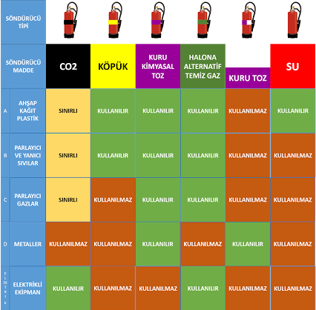

Sabotaj Esnasında Hareket Tarzı
- İlk olarak telefonla polise haber verilir.
- Oluşan tehlike büyükse ve her yeri tehdit ediyorsa alarm düğmesine basılarak tüm personel ve yetkililer tehlikeden haberdar edilir.
- Eğer saldırgan silahlı ise müdahale edilmez polisin gelmesi beklenir. Saldırgan oyalanmaya veya nereye gittiği takip edilmeye çalışılır. Araçlı ise aracın plakası alınır.
- Eğer saldırgan silahsız ise yakalanmaya veya kaçması engellenmeye çalışılır.
- Saldırı bittikten sonra, saldırgan yakalanmaya çalışılırken, sabotaj sonucu çıkan acil duruma ekipler tarafından müdahale edilir. Gerekirse ilgili kurum/kuruluştan yardım istenir.
- Yemek zehirlenmesi olması durumunda önce etkilenen kişiler en yakın sağlık kuruluşuna hastaneye sevk edilir. Gerekirse ilgili kurum/kuruluştan yardım istenir.

Sel/Su Baskını Esnasında Hareket Tarzı
- Sel basmış yerlerden uzak durun. Güvenli görünse de sular hala yükseliyor olabilir,
- Suyun içinde yürümeye, yüzmeye, araba kullanmaya ya da oyun oynamaya çalışmayın. Yüzeyden suyun ne şekilde hareket ettiği ve akıntılar hakkında fikir yürütmek imkânsızdır,
- Sel basan bölgelerde yılanlara dikkat edin. Seller nedeniyle yılanlar yuvalarından çıkacaktır,
- Sel basmış alanda, akarsu ve nehir yataklarından uzak durun. Yağışlardan dolayı, yataklar yön değiştirmiş olabilir.
- Yükselen suların, pis su çıkışlarının, hendeklerin yanında durmayın. Hızlı akan suya kapılabilirsiniz.
- Sel suları ile temas etmiş tüm yiyeceklerinizi atın. Sel suları, bakteri ve mikropları içerir.
- Eğer dışarıda iseniz, yüksek bir yere tırmanın,
- Su teması sebebi ile yangın tehlikesine karşı sorumlusu tarafından işyerinin elektrikleri kesilir.
- Su miktarı eğer tesislere büyük hasar verebilecek miktarda ise alarm ziline basılarak herkesin makinelerini kapatarak iş bırakması sağlanır.
- Acil durum ekipleri diğer personelin de desteğini alarak suların işyeri içine girmesini engellemek için gerekli çalışmaları yapar. Bu çalışmalar suya yol verici kanallar açmak veya suyun önüne taş, toprak veya başka engeller yığarak set çekmek şeklinde olabilir.
- Bu arada kurtarma ve koruma ekipleri kurtarılması gereken evrak veya malzemeleri kurtarmaya çalışır.
- Kanalların açılması veya içerideki suyun boşaltılması için ihtiyaç duyulursa itfaiyeden yardım istenir.

Fırtına Esnasında Hareket Tarzı
- Fırtına uyarısı alındığında veya fırtınaya yakalanıldığında tüm kapı ve pencereleri kapatın. İçeride kalın dışarı çıkmayın.
- Dışarıda iseniz bir an önce içeriye girin. Dışarıda bulunduğunuz sürede, saçak altlarından, elektrik hatlarından, metal direklerden, ağaç diplerinden uzak durun.
- Yıldırım çarpması riski varsa ayakta dikilmeyin, çömelin veya yere uzanın.

İş Kazası Esnasında Hareket Tarzı
- İş kazası makineden meydana gelmiş ise makineyi durdurun. Elektrikten kaynaklanan bir kaza söz konusu ise elektriği kapatın.
- Yaralı personelin durumunu değerlendirin. Tıbbi acil durumlar, büyük çaplı ve küçük çaplı olmak üzere iki kategoriye ayrılmaktadır. Küçük çaplı vakalarda, yaralıya ilk yardım konusunda eğitilmiş olan personel müdahale edebilmektedir. Yaralının yarası hafif ise ilk yardım görevlisine haber vererek ilk yardım yapılmasını sağlayın.
- Büyük çaplı tıbbi acil durumlarda ise, profesyonel sağlık ekipleri tarafından müdahale edilmesi gerekir. Eğer yaralının durumu profesyonel sağlık ekiplerinin müdahalesini gerektiriyorsa veya yaralının durumundan emin değilseniz, yaralıyı hareket ettirmeyiniz. 112 numaralı telefonu arayarak ambulans isteğinde bulununuz.
- Profesyonel sağlık ekipleri olay yerine gelene kadar bekleyiniz. Hiçbir koşulda yaralının tek başına gitmesine izin vermeyiniz. Yaralıyı herhangi bir araçla hastaneye götürmeyiniz.
- Tüm iş kazalarını derecesi ne olursa olsun kayda geçirilebilmesi için iş yeri hekimliğine bildirin. Ağır yaralanmalarda ve ölüm olaylarında kolluk kuvvetlerine zaman geçirilmeden bildirimde bulunun. Kolluk kuvvetlerinin talimatına göre hareket edin.

Elektrik Kazası Esnasında Hareket Tarzı
      - Elektrik akımına kapılmış çalışan varsa akım panodan kesilir, kişiye hiçbir suretle temas edilmez, kişi yalıtkan bir cisim vasıtası ile akımdan kurtarılır.
      - Akımdan kurtarılmış kişiye ilk müdahale ancak ilkyardımcı tarafından yapılabilir.
      - Yangın çıkmışsa sulu ve köpüklü söndürücüler dışındaki söndürücülerle ancak yangın söndürme ekibi müdahalede bulunabilir.

Parlama Patlama Esnasında Hareket Tarzı
- Patlama olan bölgede bulunuyorsanız öncelikle sakin olun paniklemeyin.
- Patlamanın nerede meydana geldiğini ve yaralı olup olmadığını anlamaya çalışın.
- Patlama meydana gelen bölümü boşaltın.
- Patlama işyerindeki diğer bölümler için tehlike yaratıyorsa acil durum ikazını çalıştırarak işyerinin tahliye edilmesini sağlayın.
- Acil durum ikazını duyar duymaz, işinizi bırakın, makineleri, elektriği ve doğalgazı kapatarak süratle toplanma bölgesine gidin.
- Bulunulan ortam hayati tehlike yaratıyorsa, yaralılar arama, kurtarma, tahliye ekiplerince emniyetli bir bölgeye tahliye edilir.
- Patlama olup bitmişse ve yeni patlamalar beklenmiyorsa, yangın çıkmamışsa, bina sağlam durumdaysa, sağlık ekipleri gelene kadar yaralıyı yerinden kıpırdatmayın.
- Yaralanan personel varsa ilk yardım ekibince müdahale yapılır ve hastaneye sevki sağlanır.

Kimyasal Yayılım Esnasında Hareket Tarzı
      - Eğer sızan veya dökülen madde parlayıcı özellikte ise, ona yakın ısı kaynaklarını bölgeden uzaklaştırın
      - Tehlike yaratan madde hakkında bilgi sahibi iseniz; güvenliğinizi tehlikeye atmayacak biçimde, mümkünse, sızıntıyı kaynağında engelleyin. (musluğun, vananın kapatılması vb.)
      - Sızan, dağılan kimyasal madde hakkında bilgi sahibiyseniz işyeri acil durum ekiplerine, bilgi verin.
      - Maske, eldiven, gözlük vb. kullanarak önce kendinizi güvenceye alarak, sızıntının yayılım alanını bariyerlerle çevirerek engelleyin.
      - Kimyasalın malzeme güvenlik bilgi formunda yazılı tedbirleri göz önüne alarak tehlikelerini izole etmek ( havalandırma, soğutma vb. ) amacıyla gerekli tedbirleri alın, kişisel koruyucuları kullanarak ve diğer tedbirleri alarak mümkünse temizliğini yapın.
      - Kimyasalın kontrol altına alınamaması veya temizlenememesi durumunda Acil Çağrı Merkezine (112) haber verin

Savaş Esnasında Hareket Tarzı:
Sarı İkaz: Saldırı ihtimali var anlamına gelir. Üç dakika sürekli düz siren sesi.
Açıkta iseniz: Hemen saklanabilmek için en yakın sığınma yerlerine, genel sığınaklara veya bodrum gibi sığınmaya elverişli yerlere gidiniz.
İşyerinizde iseniz: Hemen çalıştığınız makineyi kapatıp, elektrik şalteri ve doğalgaz vanalarını kapatıp saklanabilmek için en yakın sığınma yerlerine, genel sığınaklara veya bodrum gibi sığınmaya elverişli yerlere gidiniz.
Kırmızı İkaz: Saldırı tehlikesi var anlamındadır. Üç dakika boyunca alçalıp yükselen siren sesidir.
..............
Açıkta iseniz: En yakın sığınma yerlerine, köprü altı, çukur vb yerlere saklanarak vücudunuzun açık yerlerini örterek tehlikenin geçmesini bekleyiniz.
İşyerinizde iseniz: Hemen çalıştığınız makineyi kapatıp, elektrik şalteri ve doğalgaz vanalarını kapatıp saklanabilmek için en yakın sığınma yerlerine, genel sığınaklara veya bodrum gibi sığınmaya elverişli yerlere gidiniz.
Siyah İkaz: Radyoaktif serpinti veya kimyasal saldırı tehlikesi anlamındadır. Kesik kesik siren sesi ile veya radyo ve televizyon yayınıyla duyurulur.
Açıkta iseniz: En yakın sığınma yerlerine gidiniz ve vücudunuzun açıkta kalan yerlerini örtünüz.
İşyeriniz iseniz: Hemen çalıştığınız makineyi kapatıp, elektrik şalteri ve doğalgaz vanalarını kapatıp saklanabilmek için en yakın sığınma yerlerine, genel sığınaklara veya bodrum gibi sığınmaya elverişli yerlere gidiniz.
Beyaz ikaz: Tehlike geçti anlamındadır. Radyo, televizyon, megafon vb. yollarla haber verilir. Bu işareti aldıktan sonra sığınma yerlerinden çıkabilirsiniz.

Acil Durumlarda Tahliye
  - Tahliyenin yapılacağı bina ve sahadakilere "PANİĞE KAPILMAYINIZ" duyurusu yapılır.
  - İşyerini boşaltırken kapı ve pencereleri hava cereyanını azaltmak için kilitlemeden kapatınız.
  - Çalışma yerlerinizi telaşa kapılmadan terk ediniz ve önemli evrak vs. almayı unutmayınız.
  - Çıkış yerlerine sükûnetle gidiniz ve gereksiz acelecilikten sakınınız.
  - Merdiven ve çıkış kapılarını düzenli olarak kullanınız ve sıkışıklığa sebep olmayınız.
  - İşyeri sahasındaki tehlikeli kısımlara yetkili şahısların dışında müdahale etmeyiniz.
  - Bina ve sahayı tahliye ettikten sonra, belirlenen toplanma yerlerinde yeniden görev almak üzere varsa "AMİRİNİZİ" bekleyiniz.

Acil Toplanma Yeri
İşyeri dışında güvenli olduğu tespit edilen ve önceden belirlenip tüm çalışanlara bildirilen ve gerektiğinde uyarı levhası ile işaretlenen alandır.
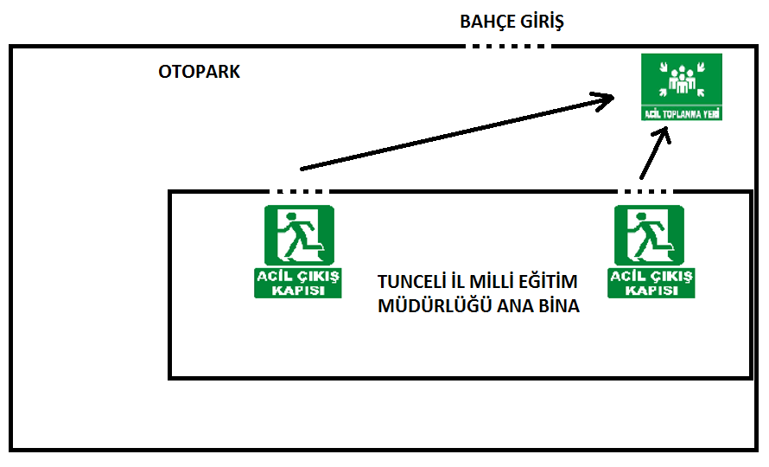
Tunceli İl Milli Eğitim Müdürlüğü Acil Toplanma Yeri

BÖLÜM

ACİL DURUM TEŞKİLATI

Acil Durum Görevlileri Teşkilat Şeması
Acil Durum Görevlileri Teşkilat Şeması

Acil Durum Görevlileri ve Ekipleri Listesi
Görevi | Adı Soyadı | Telefonu
ACİL DURUM KOORDİNATÖRÜ
Acil Durum Koordinatör Yardımcısı
İLK YARDIM EKİBİ AMİRİ
İlk Yardım Ekibi Amir Yardımcısı
İlkyardım Ekibi Asıl Üye
SÖNDÜRME EKİBİ AMİRİ
Söndürme Ekibi Amir Yardımcısı
Söndürme Ekibi Asıl Üye
KORUMA EKİBİ AMİRİ
Koruma Ekibi Amir Yardımcısı
Koruma Ekibi Asıl Üye
KURTARMA EKİBİ AMİRİ
Kurtarma Ekibi Amir Yardımcısı
Kurtarma Ekibi Asıl Üye

Acil Durum Görevlilerinin Görevleri
Acil durum anında ekiplerin sevk ve idaresi acil durum koordinatörü ve acil durum ekip başlarına aittir. Ekip başlarının olmaması durumunda ise ekipteki ilk kişi ekip başı görevini üstlenir.

Acil Durum Koordinatörü
Acil durum ekiplerini koordine eder. Acil durum esnasında tüm sorumluluk kendisine aittir. Ekiplerin görev ve sorumluluklarını yerine getirmesi için her türlü desteği sağlar.

Acil Durum Koordinatör Yardımcısı
Acil durum koordinatörünün bulunmadığı durumlarda acil durum koordinatörü adına hareket eder ve acil durum ekiplerinin koordinasyonunu sağlar.

İlk Yardım Ekibi
Acil Durum Öncesindeki Görevleri;
  - İlkyardım dolaplarının, ihtiyaç malzemelerinin, içerik listesinin ve işaret levhalarının yerinde ve yeterli miktarda olmasını sağlamak üzere acil durum koordinatöründen talepte bulunmak.
Acil Durum Sırasındaki Görevleri;
- Acil durumlarda yaralananların; ambulans gelinceye veya sağlık kuruluşuna ulaştırılmasına kadar kontrol altında ve uygun pozisyonda tutulmasını sağlamak.
- İlk yardım işleminin kesinlikle eğitimli personel tarafından yapılmasını sağlamak.
- Kaza anında 112 nolu Acil Çağrı Merkezini arayarak ambulans çağırmak.

Söndürme Ekibi
Acil Durum Öncesindeki Görevleri;
- İşyeri genelinde söndürme ekipmanlarının ve işaretlerinin yerleşim planına uygunluğunu kontrol etmek.
- Yangın söndürme ekipmanlarının periyodik kontrolünü yapmak.
- Kullanılmaz durumda bulunan ekipmanların kullanılır duruma getirilmesi için Acil Durum Koordinatörüne haber vermek. (Kullanılmış veya basıncı düşmüş yangın tüpleri, işlevsiz yangın dolapları vb.)
- Yangın ekipmanlarının sürekli görünür vaziyette durmasını sağlamak. Önüne malzeme konularak görünmesine ve kullanımına engel olacak durumlarda ilgilileri uyarmak ve düzeltilmesini sağlamak.
Acil Durum Sırasındaki Görevleri;
- Yangınla mücadele ekibi, herhangi bir yangın ortaya çıkması durumunda yangının türüne uygun söndürücü malzeme (su, karbondioksit, kimyasal toz, vb...) ile yangına müdahale ederek yangını söndürmeye çalışır. Yangına müdahale ederken önce can emniyeti göz önünde bulundurulmalıdır.
- 112 nolu Acil Çağrı Merkezini arayarak yangının türü büyüklüğü vb. bilgileri vermek.

Kurtarma Ekibi
- Acil duruma göre bölüm çalışanlarını, panik yapmadan acil çıkış kapılarını kullanarak dışarıya çıkışlarını organize eder.
- Herhangi bir acil durumda, öncelikle tehlike altındaki insanları ve sonrasında diğer canlıları kurtarır.
- 112 nolu Acil Çağrı Merkezini arayarak acil durumla ilgili bilgileri verir.
- Dışarı çıkan personelin toplanma bölgesinde toplanmasını sağlar.
- Personelin yoklamasını yaparak Acil Durum Koordinatörüne rapor verir.
- Tehlike altında canlı bulunmaması durumunda malzemeleri öncelik sırasına göre kurtarır. (Öncelikle bilgisayarlar, sonra evraklar ve büro mobilyaları gibi)

Koruma Ekibi
- 112 nolu Acil Çağrı Merkezini arayarak acil durumla ilgili bilgileri verir.
- Tehlike altındaki bölgenin etrafını çevirerek ilgili olmayan kişilerin bölgeye girmesini engeller.
- Tehlikeden kurtarılan malzemelere, ilgili olmayan kişilerin zarar vermesini veya başka sebeplerle zarar görmesini engellemek amacı ile hareket eder.
- Mümkün olduğu takdirde diğer ekiplere destek verir.

BÖLÜM

TATBİKAT
Hazırlanan acil durum planının uygulama adımlarının düzenli olarak takip edilebilmesi ve uygulanabilirliğinden emin olmak için işyerlerinde yılda en az bir defa olmak üzere tatbikat yapılır, denetlenir ve gözden geçirilerek gerekli düzeltici ve önleyici faaliyetler yapılır. Gerçekleştirilen tatbikatın tarihi, görülen eksiklikler ve bu eksiklikler doğrultusunda yapılacak düzenlemeleri içeren tatbikat raporu hazırlanır.
Gerçekleştirilen tatbikat neticesinde varsa aksayan yönler ve kazanılan deneyimlere göre acil durum planları gözden geçirilerek gerekli düzeltmeler yapılır.

BÖLÜM

ACİL DURUM PLANININ YENİLENMESİ
İşyerlerinde Acil Durumlar Hakkında Yönetmelikte;
“MADDE 14 – (1) İşyerinde, belirlenmiş olan acil durumları etkileyebilecek veya yeni acil durumların ortaya çıkmasına neden olacak değişikliklerin meydana gelmesi halinde etkinin büyüklüğüne göre acil durum planı tamamen veya kısmen yenilenir.
(2) Birinci fıkrada belirtilen durumlardan bağımsız olarak, hazırlanmış olan acil durum planları; tehlike sınıfına göre çok tehlikeli, tehlikeli ve az tehlikeli işyerlerinde sırasıyla en geç iki, dört ve altı yılda bir yenilenir.” hükümleri yer almaktadır.
İşbu mevzuat gereği; ………… İLÇE MİLLİ EĞİTİM MÜDÜRLÜĞÜ “az tehlikeli” sınıfta yer aldığından, hazırlanmış olan acil durum planı normal koşullarda 6 yıl sonra yenilenmelidir.

BÖLÜM

ÇALIŞANLARIN BİLGİLENDİRİLMESİ VE EĞİTİM
Tüm çalışanlar acil durum planları ile arama, kurtarma ve tahliye, yangınla mücadele, ilkyardım konularında görevlendirilen kişiler hakkında bilgilendirilir.
İşe yeni alınan çalışana, iş sağlığı ve güvenliği eğitimlerine ilave olarak acil durum planları ile ilgili bilgilendirme yapılır.
Acil durum konularıyla ilgili özel olarak görevlendirilenler, yürütecekleri faaliyetler ile ilgili özel olarak eğitilir. Destek elemanı olarak görevlendirilen çalışanlara, eğitimlerin işyerinde iş güvenliği uzmanı veya işyeri hekimi tarafından verilmesi halinde, bu durum işveren ile eğitim verenlerce imzalanarak belgelendirilir.

BÖLÜM

ACİL DURUM EYLEM PLANLARI

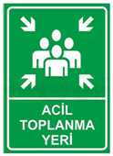

DEPREM
DIŞARIYA AÇILAN KAPIYA YAKIN MISIN?
DEVRİLEBİLECEK, DÜŞEBİLECEK NESNELERDEN UZAKLAŞ
EN YAKIN KORUNMA BÖLGESİNE YÖNEL
(Kolon, masa, sabitlenmiş dolap yakını)

İLK SARSINTI GEÇTİ Mİ?
KORUNMA BÖLGESİNDE KALMAYA DEVAM ET
ETRAFINI SESLİ OLARAK UYAR
ACİL DURUM BUTONUNA BAS
HAYIR

EVET
TAHLİYE İŞLEMİNE BAŞLA
DEVRİLEBİLECEK, DÜŞEBİLECEK NESNELERDEN KORUN
HAYIR

DEPREM GEÇTİ Mİ?
HAYIR

HIZLI VE GÜVENLİ BİR BİÇİMDE ACİL TOPLANMA YERİNE GİT
YARALI ARAŞTIRMASI YAP
GEREKİYORSA İLK YARDIM YAP
(İLKYARDIM EKİBİ)
ÇALIŞAN YOKLAMASI YAP
GEREKİYORSA KURTARMA YAP
(KURTARMA EKİBİ)

YANGIN, PARLAMA, PATLAMA VB. VARSA
İLGİLİ ACİL DURUM PLANINA GÖRE HAREKET ET
PANİĞİ YATIŞTIR
ÇEVRE GÜVENLİĞİ SAĞLA
(KORUMA EKİBİ)
112 ACİL ÇAĞRI MERKEZİNDEN YARDIM İSTE
(ACİL DURUM KOORDİNATÖRÜ)

ENERJİ SİSTEMLERİNİ KAPAT
( Doğalgaz, Elektrik )
EVET
EVET

YANGIN
SÖNDÜRME EKİBİNE VEYA
ACİL DURUM KOORDİNATÖRÜNE DURUMU BİLDİR
ETRAFINI SESLİ OLARAK UYAR
ACİL DURUM BUTONUNA BAS
HAYIR

YANGINDA İLK KURTARILACAK MALZEMEYLE
HIZLI VE GÜVENLİ BİR BİÇİMDE
ACİL TOPLANMA YERİNE GİT
YARALI ARAŞTIRMASI YAP
GEREKİYORSA İLK YARDIM YAP
(İLKYARDIM EKİBİ)
ÇALIŞAN YOKLAMASI YAP
GEREKİYORSA KURTARMA YAP
(KURTARMA EKİBİ)

PARLAMA, PATLAMA VB. VARSA
İLGİLİ ACİL DURUM PLANINA GÖRE HAREKET ET
PANİĞİ YATIŞTIR
ÇEVRE GÜVENLİĞİ SAĞLA
(KORUMA EKİBİ)
112 ACİL ÇAĞRI MERKEZİNDEN YARDIM İSTE
(ACİL DURUM KOORDİNATÖRÜ)

ATEŞİN HAVA İLE TEMASINI KES
(Ateşin üzerini ört, uygun yangın söndürücü ile müdahale et)
EVET
SÖNDÜRME EKİBİ GELENE DEK MÜDAHALE ETME
YANGIN MAHALLİNİN HAVA İLE TEMASINI KES
(Kapı Ve Pencerelerini Kapat)

YANGIN YENİ Mİ BAŞLAMIŞ?
ENERJİ SİSTEMLERİNİ KAPAT
(Doğalgaz, Elektrik )
SÖNDÜRME ÇALIŞMALARINA BAŞLA
(SÖNDÜRME EKİBİ)

SABOTAJ
SABOTAJ TÜRÜNÜ BELİRLE
HIZLI VE GÜVENLİ BİR BİÇİMDE
ACİL TOPLANMA YERİNE GİT
YARALI ARAŞTIRMASI YAP
GEREKİYORSA İLK YARDIM YAP
(İLKYARDIM EKİBİ)
ÇALIŞAN YOKLAMASI YAP
GEREKİYORSA KURTARMA YAP
(KURTARMA EKİBİ)

YANGIN, PARLAMA, PATLAMA VB. VARSA
İLGİLİ ACİL DURUM PLANINA GÖRE HAREKET ET
PANİĞİ YATIŞTIR
ÇEVRE GÜVENLİĞİ SAĞLA
(KORUMA EKİBİ)
112 ACİL ÇAĞRI MERKEZİNDEN YARDIM İSTE
(ACİL DURUM KOORDİNATÖRÜ)

GEREKİYORSA SÖNDÜRME ÇALIŞMALARINA BAŞLA
(SÖNDÜRME EKİBİ)
ETRAFINI SESLİ OLARAK UYAR
ACİL DURUM BUTONUNA BAS
ACİL DURUM KOORDİNATÖRÜNE DURUMU BİLDİR

SEL / SU BASKINI
HIZLI VE GÜVENLİ BİR BİÇİMDE
ACİL TOPLANMA YERİNE GİT
YARALI ARAŞTIRMASI YAP
GEREKİYORSA İLK YARDIM YAP
(İLKYARDIM EKİBİ)
ÇALIŞAN YOKLAMASI YAP
GEREKİYORSA KURTARMA YAP
(KURTARMA EKİBİ)

ELEKTRİK KAZASI, KİMYASAL YAYILIM VB. VARSA
İLGİLİ ACİL DURUM PLANINA GÖRE HAREKET ET

PANİĞİ YATIŞTIR
ÇEVRE GÜVENLİĞİ SAĞLA
(KORUMA EKİBİ)
112 ACİL ÇAĞRI MERKEZİNDEN YARDIM İSTE
(ACİL DURUM KOORDİNATÖRÜ)

ETRAFINI SESLİ OLARAK UYAR
ACİL DURUM BUTONUNA BAS
ENERJİ SİSTEMLERİNİ KAPAT
( Elektrik, Doğalgaz )
ACİL DURUM KOORDİNATÖRÜNE DURUMU BİLDİR

İŞ KAZASI

112 ACİL ÇAĞRI MERKEZİNDEN YARDIM İSTE
İLKYARDIM SERTİFİKAN VAR MI?

EVET
HAYIR

ORTAM DEĞERLENDİRMESİ YAP
(ORTAM VE KENDİ GÜVENLİĞİNİ SAĞLA)
HASTA / YARALIYA MÜDAHALE ETME
İLKYARDIM EKİBİNE BİLDİR / BİLDİRİLMESİNİ SAĞLA

ORTAMDA İLKYARDIMCI VARSA ONUN YARDIMCISI KONUMUNA GEÇ

GEREKİYORSA İLKYARDIM UYGULA
KAZAZEDE ÖLMÜŞ İSE
SAVCILIK GELENE KADAR
OLAY YERİNE MÜDAHALE ETME

PANİĞİ YATIŞTIR
ÇEVRE GÜVENLİĞİ SAĞLA
(KORUMA EKİBİ)
YANGIN, PATLAMA VB. VARSA
İLGİLİ ACİL DURUM PLANINA GÖRE HAREKET ET

ACİL DURUM KOORDİNATÖRÜNE BİLDİR / BİLDİRİLMESİNİ SAĞLA

ELEKTRİK KAZASI

YANGIN, PATLAMA VB. VARSA
İLGİLİ ACİL DURUM PLANINA GÖRE HAREKET ET

112 ACİL ÇAĞRI MERKEZİNDEN YARDIM İSTE
(ACİL DURUM KOORDİNATÖRÜ)

KAZAZEDEYE DOKUNMADAN ÖNCE YALITKAN BİR MADDE İLE AKIMI KES

PANİĞİ YATIŞTIR
ÇEVRE GÜVENLİĞİ SAĞLA
(KORUMA EKİBİ)

ACİL DURUM KOORDİNATÖRÜNE DURUMU BİLDİR
KAZAZEDE ÖLMÜŞ İSE
SAVCILIK GELENE KADAR
OLAY YERİNE MÜDAHALE ETME
GEREKİYORSA İLK YARDIM YAP
(İLKYARDIM EKİBİ)

PARLAMA / PATLAMA
SÖNDÜRME EKİBİNE VEYA
ACİL DURUM KOORDİNATÖRÜNE DURUMU BİLDİR
ETRAFINI SESLİ OLARAK UYAR
ACİL DURUM BUTONUNA BAS
HIZLI VE GÜVENLİ BİR BİÇİMDE
ACİL TOPLANMA YERİNE GİT
YARALI ARAŞTIRMASI YAP
GEREKİYORSA İLK YARDIM YAP
(İLKYARDIM EKİBİ)
ÇALIŞAN YOKLAMASI YAP
GEREKİYORSA KURTARMA YAP
(KURTARMA EKİBİ)

ELEKTRİK KAZASI KİMYASAL YAYILIM VB. VARSA
İLGİLİ ACİL DURUM PLANINA GÖRE HAREKET ET
PANİĞİ YATIŞTIR
ÇEVRE GÜVENLİĞİ SAĞLA
(KORUMA EKİBİ)
112 ACİL ÇAĞRI MERKEZİNDEN YARDIM İSTE
(ACİL DURUM KOORDİNATÖRÜ)

YANGIN VAR MI?
GEREKİYORSA SÖNDÜRME ÇALIŞMALARINA BAŞLA
(SÖNDÜRME EKİBİ)
HAYIR

EVET
HAYIR

YANGINDA İLK KURTARILACAK MALZEMEYLE
HIZLI VE GÜVENLİ BİR BİÇİMDE
ACİL TOPLANMA YERİNE GİT
ATEŞİN HAVA İLE TEMASINI KES
(Ateşin üzerini ört, uygun yangın söndürücü ile müdahale et)
EVET
SÖNDÜRME EKİBİ GELENE DEK MÜDAHALE ETME
YANGIN MAHALLİNİN HAVA İLE TEMASINI KES
(Kapı Ve Pencerelerini Kapat)

YANGIN YENİ Mİ BAŞLAMIŞ?
ENERJİ SİSTEMLERİNİ KAPAT
(Doğalgaz, Elektrik )

KİMYASAL YAYILIM
KİMYASALIN MALZEME GÜVENLİK BİLGİ FORMUNDAN ÖZELİKLERİNİ BELİRLE
YARALI ARAŞTIRMASI YAP
GEREKİYORSA İLK YARDIM YAP
(İLKYARDIM EKİBİ)
ÇALIŞAN YOKLAMASI YAP
GEREKİYORSA KURTARMA YAP
(KURTARMA EKİBİ)

KİMYASALIN ÖZELLİĞİNE VE YANGIN, PARLAMA, PATLAMA VB. OLMASI DURMUNA GÖRE
İLGİLİ ACİL DURUM PLANINI UYGULA
PANİĞİ YATIŞTIR
ÇEVRE GÜVENLİĞİ SAĞLA
(KORUMA EKİBİ)
112 ACİL ÇAĞRI MERKEZİNDEN YARDIM İSTE
(ACİL DURUM KOORDİNATÖRÜ)

GEREKİYORSA SÖNDÜRME ÇALIŞMALARINA BAŞLA
(SÖNDÜRME EKİBİ)
ACİL DURUM KOORDİNATÖRÜNE DURUMU BİLDİR

BÖLÜM

KAT PLANLARI
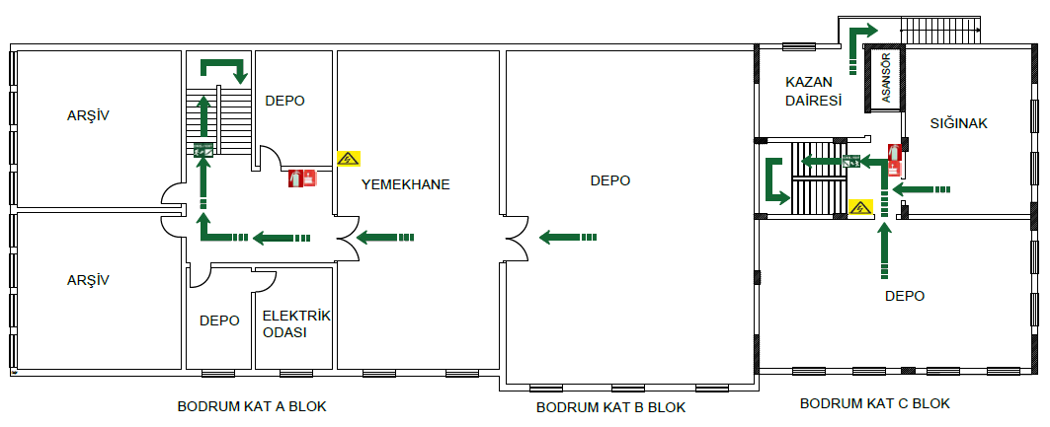

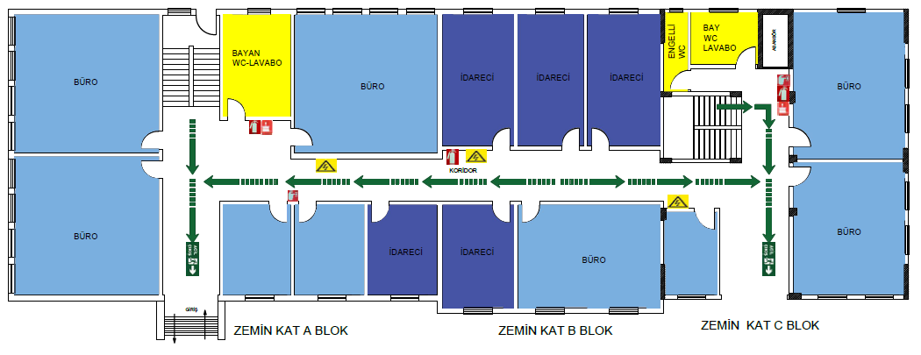

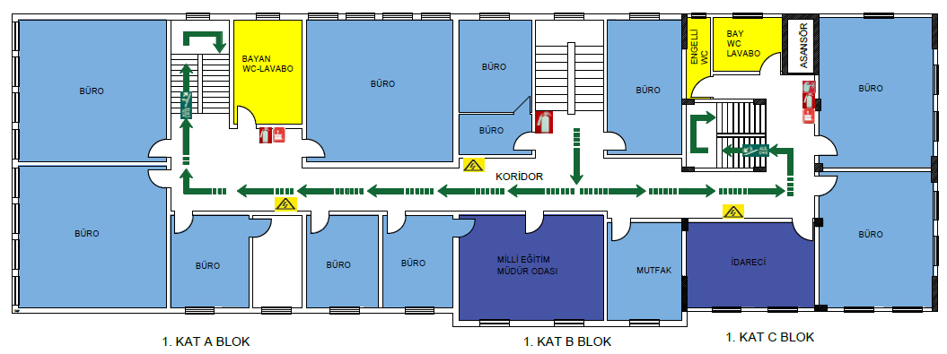

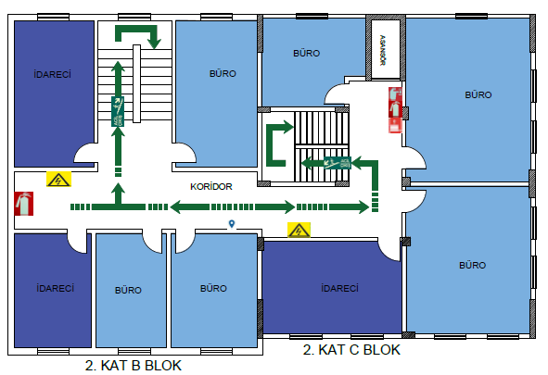

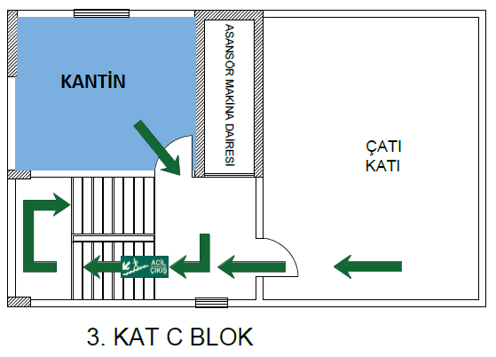

İş bu acil durum eylem planı 28 sayfadan ibaret olup tarafımızca hazırlanmıştır.
HAZIRLAYANLAR
No | Adı Soyadı | Unvanı | İmza
1 |  | İşveren
2 |  | İş Güvenliği Uzmanı
3 |  | Sivil Savunma Uzmanı
4 |  | Destek Elemanı (İlkyardım)
5 |  | Destek Elemanı  (Yangınla Mücadele)
6 |  | Destek Elemanı  (Arama, Kurtarma, Tahliye)

